# “雨课堂”平台线上学习指南（学生篇）

**一、手机关注“雨课堂”公众号**

手机微信搜索“雨课堂”，关注“雨课堂”公众号。

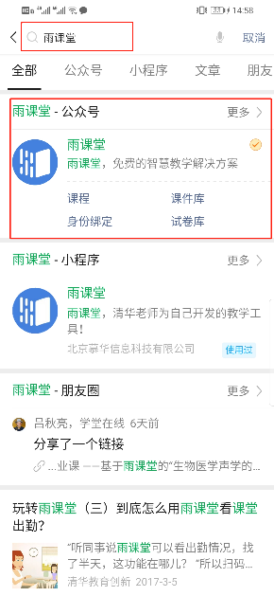 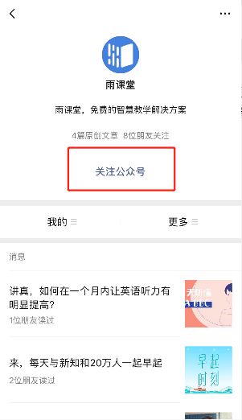

**图1 关注“雨课堂”**

**图2 身份绑定**

**二、加入课程班级，按照课程发布的学习任务开展学习**

收到授课教师发布的班级邀请二维码后，通过微信扫码即可加入课程班级。或进入雨课堂微信公众号，点击主界面右下角的【更多】，点击【加入班级】，手动输入课程邀请码即可加入课程班级；若收到的是课堂暗号，点击主界面右下角的【更多】，点击【课堂暗号】，手动输入课堂暗号也可加入课程班级并直接进入课堂。

较常见的雨课堂学习任务包括“PPT+语音”课件、学习资料、作业、课堂小测、公告等，学生会在手机的雨课堂微信公众号中收到相应的通知提醒，按老师的要求完成学习任务。

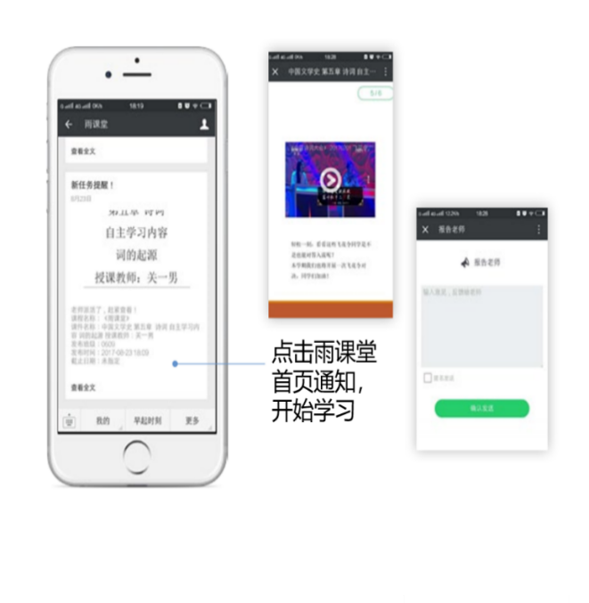 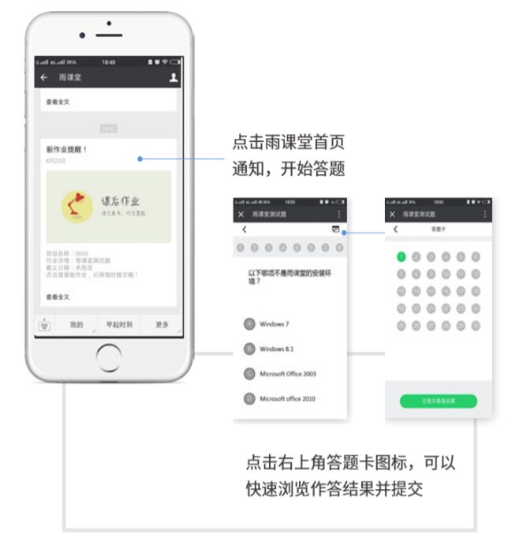

**图2 “PPT+语音”课件 图3教师推送的作业**

例如，教师发布课堂小测时，学生手机端会出现蓝色方框，提醒有答题任务。每一次的作答情况都会被系统记录，要认真作答哦！

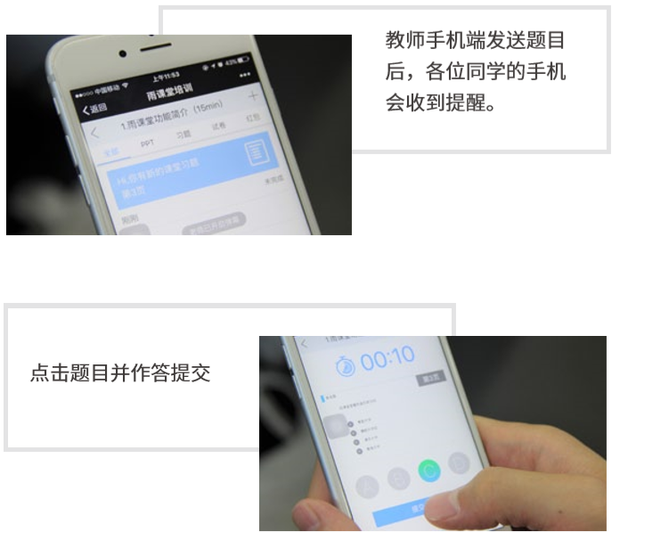

**图4习题作答**

对于语音直播学习任务，进入语音直播课堂时，默认状态是静音播放，需要在手机端的课程播放窗口中，点击右下角的小喇叭，才可以听到教师讲解的声音。直播学习时，可同时参与老师发布的随堂测试、弹幕、投稿等课堂活动。

每次课堂学习（如PPT+语音课件、语音直播）结束后，平台会自动推送【课堂报告提醒】。

**三、参与线上课堂互动**

在雨课堂的课堂学习过程中，点击手机屏幕右上角的【+】，选择【发送投稿】，可以发送图文消息给老师。

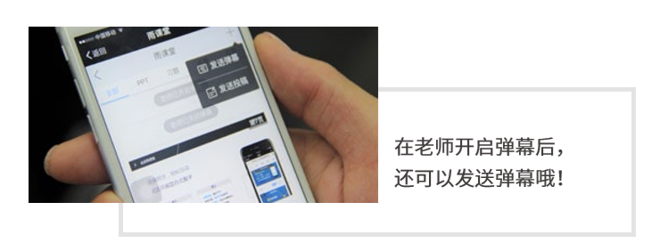

**图5弹幕投稿操作**

**四、回看课程学习材料**

进入手机雨课堂微信公众号左下角【我的】→【课程】页面，在【我听的课】页面中选择所在的课程和班级，在【学习日志】页面中选择需要复习的课堂，可以回看课程相关学习材料。如果老师采用直播方式开展教学，直播结束后，点击【直播回放】，可以观看直播的回放内容。

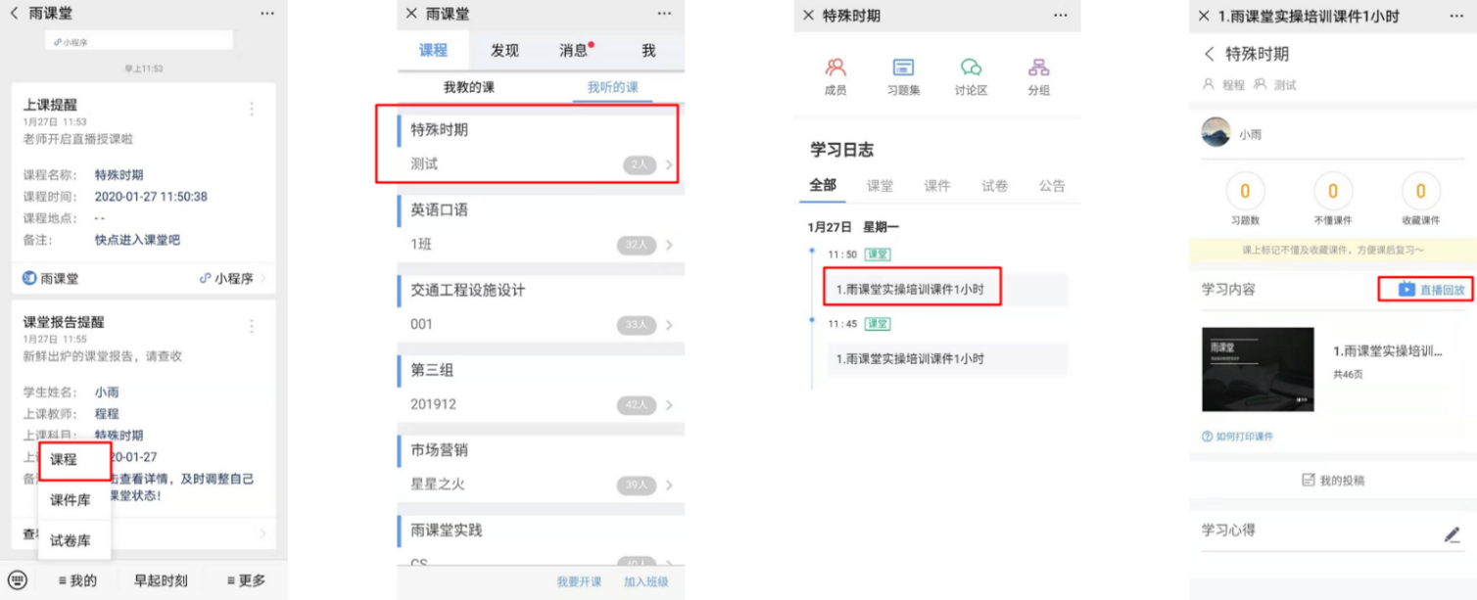

**图6 回看课程学习材料**

**五、雨课堂使用相关帮助**

关于雨课堂其他功能使用问题，同学们可下载雨课堂V4.0使用手册进行查看，或登录雨课堂官网【帮助中心】查看相关的实操视频及操作图文说明，【帮助中心】专门设有【学生常见问题】栏目。

雨课堂V4.0使用手册下载地址为：https://www.yuketang.cn/download。

雨课堂官网的【帮助中心】网址为：https://www.yuketang.cn/help，以上操作的视频版或图文版的详细操作均可在雨课堂官网的【帮助中心】中查找到。

雨课堂客服电话：400-099-6061（工作日9:00-18:00）。

